<学生考试成绩管理系统>

软件需求说明书

<1.0>

<2016.11.16>

<苏月>

<2014212019>
<软件学院502班>

版本历史

日期 | 描述 | 作者 | 注释
<2016.11.16> | <版本 1> | <苏月> | <第一个版本>

文件许可
以下的软件需求规格已被接受并认可：
签名 | 名称 | 标题 | 日期
 | 学生考试成绩管理系统 | 高级软件工程 | 2015.11.19
目录

修订历史 ii
文档许可 ii
1. 引言 1
1.1 编写目的 1
1.2 文档范围 1
1.3 定义、术语和缩写语 2
1.4 参考文献 3
1.5 文档概述 3
2. 需求一般性描述 3
2.1 产品概述 3
2.2 产品功能概述 4
2.3 用户特性 5
2.4 约束条件 5
2.5 假设和依赖 5
3. 功能性需求 6
3.1 语境分析 6
3.1.1 周境图 6
3.1.2 初步DFD图 6
3.1.3 详细DFD图 7
3.2 功能需求 9
3.2.1 功能结构 9
3.2.2<用户登录模块> 10
3.2.3 <录入成绩总流程模块> 10
3.2.4 <成绩查询模块> 11
3.3 用例 11
3.3.1 用户角色 11
3.4对象和类图 13
3.4.1 E-R图 13
3.4.2 学生类图 14
3.4.2 教师类图 14
3.4.2 教务员类图 14
3.4.2 教务长类图 15
3.4.2 系统管理员类图 15
3.5 事务定义与性能分析 16
4. 非功能性需求 16
4.1 质量要求 16
4.1.1 性能需求 16
4.1.2可靠性 17
4.1.3可用性 17
4.1.3安全性 17
4.1.3可维护性 18
4.1.3可移植性 18
4.2 工程要求 18
4.2.1设计约束 18
4.2.2逻辑数据库要求 19
4.2 其他要求 19
5. 变更管理流程 19
A. 附录 19
A.1 附录一：表对应页码 19
A.2 附录二：图对应页码 20

1. 引言
每一个学校都需要统计学生的考试成绩，但传统的人工统计学生考试成绩的方法不仅易出错而且工作量巨大需要耗费大量的时间，同时当需要计算一些统计信息，如：平均成绩、及格学生人数、最高分、不及格学生名单等还需要进行成绩的录入等繁琐操作，随着学生人数的增长以及每学期开设课程门数的增加，其弊端愈加彰显。我们这个项目《学生考试成绩管理系统》旨在代替传统的人工统计学生考试成绩的方法，提高学校对学生的科学化管理，为学生和老师提供一个便捷的考试成绩管理平台。此软件系统将学生的成绩电子化、数据化，方便老师进行远程管理，方便学生进行多平台的即时查询，方便学校对于所有学生成绩进行系统的分析。

1.1 编写目的
编写本文档是为了明确用户对学生成绩管理系统的功能需求和非功能性需求,并将这些需求用规范化的语言和规范化的结构完整、准确地表达清楚，同时提供全面的设计资料与设计思路，采用精确的软件框架结构设计，以此统一软件开发者和用户对学生成绩管理信息系统软件的理解和认识。本文档的编写遵循IEEE需求文档的规范(ANSI/IEEE Std. 830-1984)。
文档的预期读者：
- 甲方和乙方的项目经理：明确系统的功能需求和非功能性需求，定义需求规格，以及明确工期和验收标准等事宜。
- 系统的测试人员：用规范化的语言和规范化的结构描述的需求为测试提供了依据，也是甲方用来验收产品的依据。
- 乙方的系统设计人员：根据需求进行项目策划、概要设计、详细设计之基础，确定软件系统的体系结构、组成成分、数据组织、模块、内外部接口。
- 乙方的项目开发人员：让该组成员清楚将要完成的管理系统具备哪些具体功能及特点，以让成员能有一个很好的初步概念，目标明确，分工明确，提高工作效率。
- 老师：会对本文档提出一些修改建议以及点评。

1.2 文档范围
- 待开发软件系统名称：学生成绩管理系统；
- 该软件产品应该能够帮助学校对学生成绩进行管理，支持学生随时查询成绩，支持老师录入成绩，生成一些成绩报表，存储学生历史考试成绩的功能。同时该系统应当能够提供用户账号管理功能，账号信息包括用户名与密码以及用户的种类，如学生、任课老师、教务人员等，并不包含其它信息。并且本系统并不具有学生选课，学生学籍管理，课表的编排与调度等其他功能。
- 该系统代替传统的人工统计学生考试成绩的方法可以：
a、节省老师的工作时间，提高工作效率；以前需要人工抄写学生成绩还要进行一些存档管理，同时翻看历史记录还需要查找文档等，生成统计信息也很麻烦。本系统支持在成绩录入之后自动保存，并且提供一些接口供用户翻看历史记录和生成一些统计数据。
b、方便学生；以前学生只能在老师公布成绩的时候才可以查看成绩，之后无法在查看，如果错过查询成绩时间则再也不能查询。本系统支持随时随地查询成绩，同时可以查询自已之前学年的成绩。
c、方便教务人员对学生成绩的管理。本系统支持查询不及格学生以统计学生的未通过学分等操作。

1.3 定义、术语和缩写语
表 1 列出了本文档使用到的全部定义、术语；表 2列出了本文档使用到的全部缩写
语。
表 1 定义与术语
名词 | 名词解释
学生  教师  教务长  教务员  系统管理员 | 使用该系统的所用学校学生  使用该系统的任课老师  相当于学校的领导  使用该系统的学校的教务管理人员  负责该系统的运行维护管理的人员
用户需求  系统需求  功能需求  非功能需求 | 关于关于系统服务和约束的自然语言加上方块图表述。为客户撰写。  一个结构化的文档写出系统的服务。作为客户和承包商之间的合同内容。  系统需要提供的服务的表述，系统应该如何响应特定输入，系统在特定的  情形下应该如何动作。  系统提供的服务或功能上的约束，例如时间约束、开发过程约束、标准等。

表 2. 缩写语
缩写 | 名词解释
E-R 图 | Entity Relationship Diagram 实体-联系图  提供了表示实体类型、属性和联系的方法，用来描述现实世界的概念模型。
UML | Unified Modeling Language 统一建模语言或标准建模语言  为软件开发的所有阶段提供模型化和可视化支持，由需求分析到规格，再到构造和配置。
SDL | Specification and Description Language 规格和描述性语言  描述一个现实世界中特定事件的发生过程的时序关系以及步骤。
DFD | Data Flow Diagrams数据流图  数据流图从功能的角度对系统建模，追踪数据的处理有助于全面地理解  系统，数据流图也可用于描述系统和外部系统之间的数据交换。
Context | 系统与周围环境  简称：周境
MVC | Model–view–controller模型-视图-控制器  是软件工程中的一种软件架构模式，把软件系统分为三个基本部分：模型、视图和控制器。目的是实现一种动态的程序设计，使后续对程序的修改和扩展简化，并且使程序某一部分的重复利用成为可能。
Use Case | 用例图  用例图是指由参与者、用例以及它们之间的关系构成的用于描述系统功能的静态视图。

1.4 参考文献
[1]王安生.软件工程化[M].北京:清华大学出版社.2014.p114-p156.
[2]袁方主.数据库应用系统设计.四川:电子科技大学出版社.2005.p40-p124.
[3]李玲.学生成绩管理系统的设计与实现[C]，2010

1.5 文档概述
本文主要针对学生考试成绩管理系统进行需求分析，得出了学生考试成绩管理系统的需求
分析说明书，主要内容包括四部分，具体如下:
第一部分主要介绍了本系统的应用背景、本文档的编写目的、使用范围以及本文使用到
的 定义、术语与缩写词，同时也列出了本文的参考文献和本文档的组织结构。
第二部分主要对本系统的功能进行一个总体的概述，简述了不同类型用户的需求以及
产品的一般性的约束条件，并对本系统的约束与假设和依赖做了简单陈述。
第三部分主要描述了对本系统的功能性需求。
第四部分主要描述了系统的非功能性需求，对系统进行了质量、可靠性、密安性等非功能性需求进行明确的定义。

2. 需求一般性描述

2.1 产品概述
该系统主要是针对大学进行学生的成绩管理工作，将学生的成绩信息化、电子化，帮助学校管理人员从手工劳动向电子化、数字化转变。
与其他的学生成绩管理系统相比主要是：
- 加入了老师需要把成绩交给教务长签名认证才可发布给教务员或者修改成绩，这就提高了成绩的公平性以及准确性。
- 此系统针对大学这个特殊的背景，可以允许成绩分为平时成绩、实验成绩、期末成绩、期中成绩等多个部分，输入各个分成绩以及其权重即可自动生成总成绩。
- 同时该产品可以告诉学生用户其当前已通过的课程门数和学分数，和当前未通过的门数和学分数，同时支持按课程属性查询和分学年、学期查询等。
- 将用户分为学生、老师、教务员、教务长、系统管理员等多个角色，赋予不同的用户不同的权限，提供了登录认证服务，这就保护了学生的隐私，也提高了系统的安全性。

2.2 产品功能概述
本说明书对产品的功能进行分用户类型表述；
表3.分角色功能表
角色 | 特征 | 所期待的功能
学生 | - 关心自己的各科成绩。  - 关心自己的挂科学分数。 | - 查询自己的成绩。  - 查看自己已通过、未通过的课程及学分数。  3. 修改自己的密码。
教师 | - 要完成成绩的录入。  - 要完成成绩的修改。  - 关心自己所教授科目的历史信息。 | 1. 查询自己所教的某一课程的成绩。  2. 查询自己所教的某一班级的成绩。  3. 录入成绩和修改成绩。  4. 提交成绩，等待审核签字。  5.查看自己所教授的课程历年成绩比对。  6. 修改自己的密码。
教务员 | - 要承担成绩的审核工作。  - 要处理学生的学籍信息。  - 要督促挂科多的学生。 | 1. 所有查询成绩功能。  2. 对某一科成绩进行统计。  3. 审核成绩，即审核教师提交的成绩，确认无误后提交教务长签字。  4. 发布成绩。  5. 若发现成绩有误时可以报告教务长。  6.对不合格学分多的学生提出一定的警告。  7.对学籍信息异动的学生进行特殊处理。  8. 修改自己的密码。
教务长 | - 要整体把握学生的学习情况。  - 要对学生的成绩进行签字。  - 对错误成绩信息进行授权修改。 | - 签名认证成绩。  - 可以授权教师修改成绩。  - 回收授权信息，不允许教师对成绩进行修改  - 查询自己管理范围内的所有学生成绩功能。  - 查看学生成绩的统计信息图的功能。  - 查看历史学生成绩记录的功能。  - 修改自己的密码
系统管理员 | - 管理系统中的用户账号以及权限。  - 维护数据库。 | - 给不同的用户授予不同的权限。  - 给不同的学生导入不同的课程。  - 对用户账号的管理工作，包括对学生，教师，科目信息的增删改。  - 数据库管理。  - 修改自己的密码。

2.3 用户特性
- 该软件是专门针对学生考试成绩的管理而开发的应用软件，因此该软件的用户为广大的学生用户及教师及有管理员性质的教务员。系统用户只要懂得如何操作电脑，再根据系统的步骤一步步的运行就可以，因此系统的操作不可以的国语复杂。
- 学生不希望自己的成绩被别的学生看到，所以系统必须让学生用户只能看到自己的成绩，维护学生的隐私权。
- 老师的最终成绩是根据许多部分，如平时成绩、期中成绩、实验成绩、期末成绩等累计得到，系统必须支持同时录入许多成绩分项，根据权重生成最终成绩。
- 维护人员的学历在本科及本科以上，要懂得计算机的一些高级语言，要懂得计算机维护的知识和懂得计算机的常见问题的解决办法。所以其可以处理一些与数据库的交互工作。

2.4 约束条件
1）法律和政策方面的限制：开发此软件时，将严格按照有关法律和政策执行。
2）硬件、软件、运行环境和开发环境方面的条件和限制：CPU:双核T1600以上；
内存：1G以上；硬盘：2G以上；编译程序：Java，Mysql；操作系统：Win7
3）用JAVA语言实现 “学生成绩管理系统”。
4）设计“学生成绩管理系统”的用户界面，系统启动进入后，只能通过界面菜单指令才能退出。
5）系统启动后，弹出一个用户界面，能实现人机交互的功能。而且只能通过界面菜单命令实现各种功能（包括系统退出功能）。
6）录入学生成绩（信息有：班级、姓名、学号、学分、课程成绩）；
7）项功能完成以后才能进行。
8）对成绩修改，分别有两种模式，一种是按学号查找后进行修改；另一种是按姓名查找后进行修改。
- 增补遗漏的学生以及对应的信息和对应的课程成绩

2.5 假设和依赖
- 假设该系统的最大用户并发量不超过4万；
- 假设该系统的硬件不会超过1年引起系统宕机超过1小时。

3. 功能性需求

3.1 语境分析

3.1.1 周境图
周境图用来区分系统与周围环境的边界，如图3-1所示。
下图说明了学生考试管理系统与外部的交互和接口关系。外部系统或实体包括学生，教务员，教师，以及教务长、系统管理员。

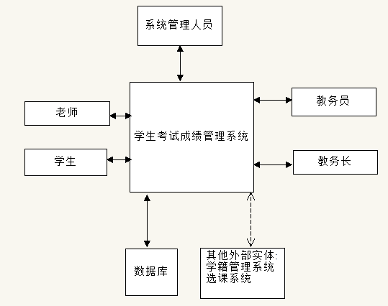

图3-1 学生考试管理系统周境图

3.1.2 初步DFD图
将学生考试成绩管理系统的内部功能进行第一层次的细分，形成图3-2。
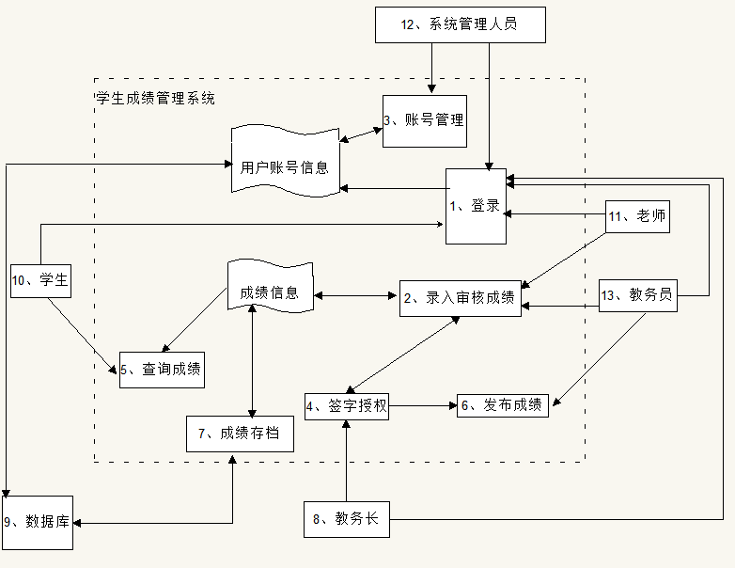
图3-2 用DFD表示的学生考试成绩管理系统初步构想

在图3-2中，学生考试成绩管理系统的外部实体没有变化，其内部的功能被细化为“1.登录”、“2.录入审核成绩”、“3.账号管理”、“4.签字授权”、“5.查询成绩”、“6.发布成绩”、“7.成绩存档”7个功能。其中的成绩信息和用户账号信息是功能处理过程中的数据存储。

3.1.3 详细DFD图
将每个内部实体进一步细化，分析流入内部的基本输入、输入数据，形成图3-3.
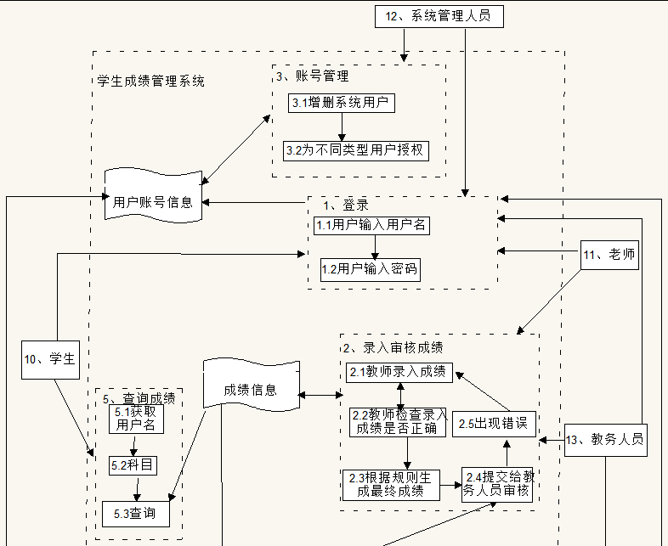
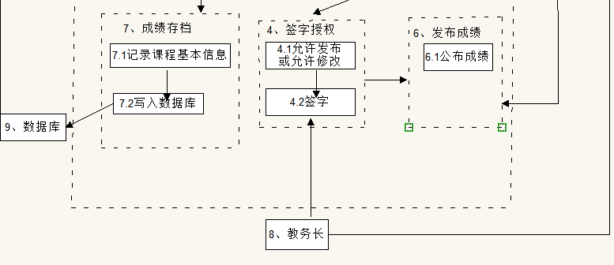

图3-3 用DFD表示的学生考试成绩管理系统较详细的模型

3.2 功能需求

3.2.1 功能结构
在经过DFD基本分析和细化分析后，可以对系统的功能进行归纳，把各个功能点聚合到一起，得到如图3-4所示的系统功能图。
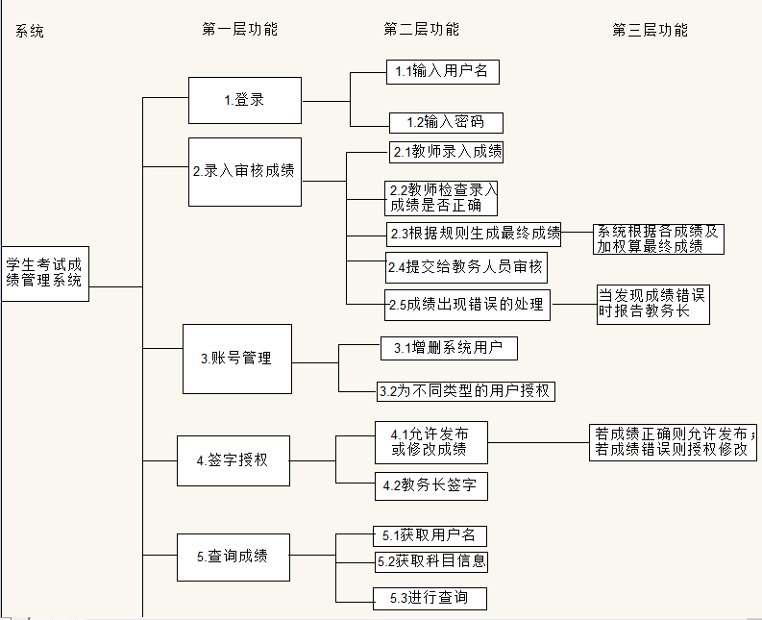
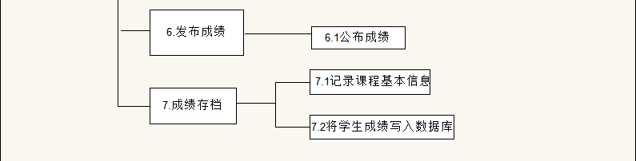

图3-4“学生考试成绩管理系统”的功能结构

3.2.1 <用户登录模块>
用户登录模块用于学生，教师，教务员，教务长，系统管理员登录，不同的账号登录具有不同的权限，不是本系统的用户应拒绝其登录。可画流程图如图3-5所示：

不正确
正确
用户输入用户名
用户输入密码
校验数据
进入系统

图3-5 登录流程图

3.2.2 <录入成绩总流程模块>
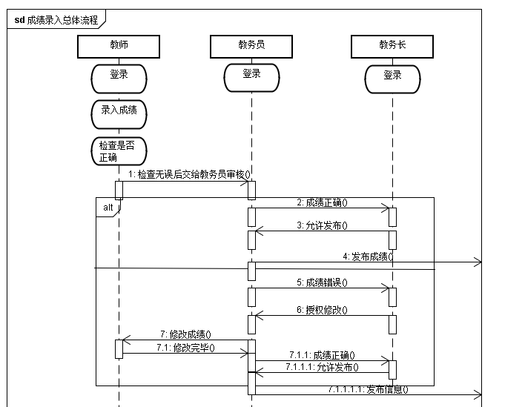
图3-6 成绩录入修改全过程时序图

3.2.3 <成绩查询模块>

查询请求
进行查询

查询不合法
查询合法
查询结果

图3-7 查询成绩信息

3.3 用例

3.3.1 用户角色
学生考试成绩管理系统包括5个角色，分别为学生，教师，教务员，教务长，系统管理人员。
针对这些用户角色，可以画出如图3-8所示的用例图
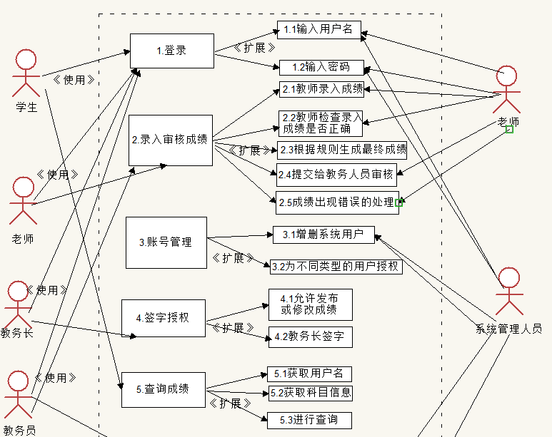
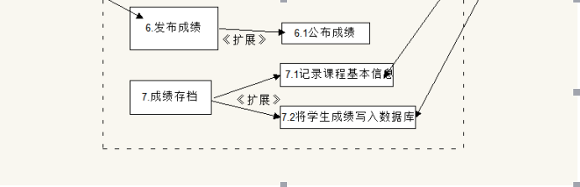

图3-8 用户角色和系统功能之间的关联构成用例图

3.4 对象和类图

3.4.1 E-R图
通过考察系统对象的各种属性，根据系统的参与者进行类的分别创建。有教务员类，教师类，学生类，教务长类系统管理员类以及系统数据库类。这里直接用系统参与者进行分
类 ，是为了方便本系统的参与者区分以及各自的操作权限易于类图的创建。下面给出具体的关系图。
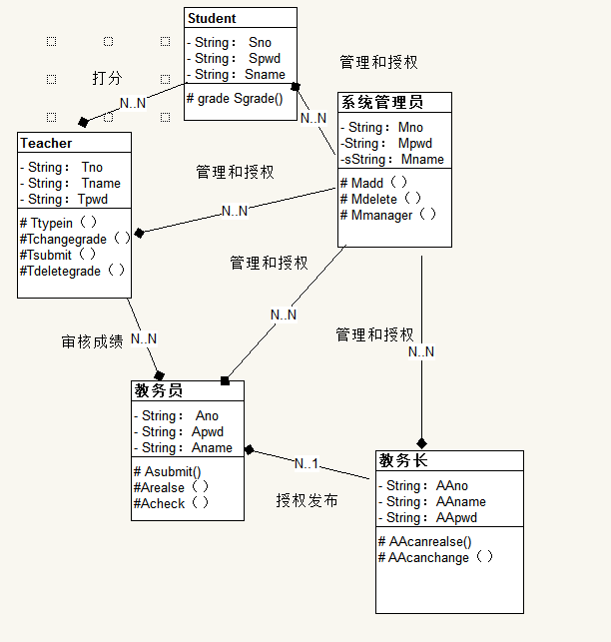

图3-9 实体-关系图

3.4.2 学生类图
学生使用这个系统来查询自己的考试成绩，用户登录本系统需要账号和密码，因此每一个学生都应拥有账号和密码属性，分别命名为Sno和Spwd，用Sname表示学生的姓名。Sgrade（）函数代表成绩查询。学生类图如图3-10所示。
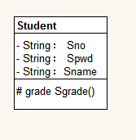
图3-10 学生类图

3.4.3教师类图
教师使用这个系统来录入成绩和修改学生成绩，用户登录本系统需要账号和密码，因此每一个教师都应拥有账号和密码属性，分别命名为Tno和Tpwd。用Ttypein（）表示录入成绩，Tchangegrade（）和Tdeletegrade（）分别表修改成绩和删除成绩的函数，Tsubmit表示提交成绩给教务员。教师类图如图3-11.
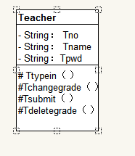
图3-11 教师类图

3.4.4教务员类图
教务员使用这个系统来审定和发布成绩，仍需登录本系统，需要账号和密码属性，分别命名为Ano和Apwd，Aname为名字。Acheck（）表审核成绩，反馈给教师，Arelease（）表发布成绩，Asubmit（）表示提交给教务长。其类图如图3-12.
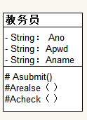
图3-12 教务员类图

3.4.5教务长类图
教务长使用这个系统来授权发布成绩以及修改权限，仍需登录本系统，需要账号和密码属性，分别命名为AAno和AApwd，AAname为名字。AAcanchange（）表同意修改成绩，反馈给教师，AAcanrelease（）表同意发布成绩。其类图如图3-13.
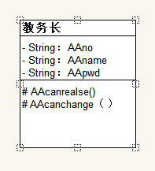
图3-13 教务长类图

3.4.6系统管理员类图

系统管理员具有增删用户以及给不同类型的用户授予不同权限的功能，同时需登录和注册。需要账号和密码属性，分别命名为Mno和Mpwd，Mname为名字。Madd（）为增加用户，Mdelete（）为删除用户，Mmanger（）为处理权限相关问题；
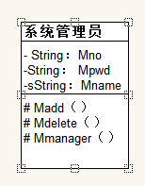
图3-14系统管理员类图

3.5事务定义与性能分析
通过上述功能的分解和总结，得到了功能点及对每个功能点的要求。将各个功能之间的交互关系组合起来，构成从一个功能到另一个功能之间所经历的事务情况，即从输入账号到查询学生成绩的业务流程：获取学生名单—>录入学生成绩—>检查出成绩有错误—>报告并请求获得授权—>教务长给予授权—>修改成绩—>确认已录入成绩—>教务员发布成绩—>输入相关信息—>查询对应成绩。

4. 非功能性需求
除系统功能性需求外，系统的非功能性需求也越来越重要，一个软件产品的性能与非功能性需求有很大关系。非功能性需求往往是针对一个子系统或模块进行的，而不能与每一个功能需求条款一一对应。[1]主要包括质量要求、工程要求和其他要求。质量要求又包括性能，可靠性，可用性，安全性，可维护性，可移植性等；工程要求包括反要求，设计约束和逻辑数据库要求。

4.1 质量要求

4.1.1性能需求
本系统主要面对学校学生，教师和教务员，可以明显简化用户对学员成绩录入、查询、修改、等繁琐又易于出错的工作，使用性比较高。同时，因为所存储的成绩信息属于比较重要的信息，所以还是要求系统的稳定性和安全性达到一定的高度，出错率降低到一定的水平。才能保证软件的正常、快速、高效的使用。
所以本系统在满足上诉要求情况下应当能够：
- 查询响应时间：
在同时有30000用户查询的情况下，系统的响应时间不得大于9s；
在同时有10000用户录入的情况下，系统的响应时间不得大于7s；
在同时有5000用户查询的情况下，系统的响应时间不得大于5s；
- 插入数据响应时间：
在同时有2000用户录入成绩的情况下，系统的响应时间不得大于6s；
在同时有1000用户录入成绩的情况下，系统的响应时间不得大于4s；
在同时有500用户录入成绩的情况下，系统的响应时间不得大于3s；
- 其它所有交互功能反应速度：
在系统的用户数目为10000的情况下，响应时间不超过3s；
- 对处理数据量的要求：
对数据的处理量在G的级别时系统的响应应当能够在5s之内；
软件的可靠性：平均故障时间间隔不超过200小时

4.1.2可靠性
4.1.2.1硬件可靠性
硬件的可靠性分为网络设备可靠性和服务器硬件可靠性两部分：
1）网络设备的可靠性由公用网和局域网及其设备组成，其中局域网及其设备的可靠性是整个系统的重要指标之一，在设备选择时应考虑到所选设备的可靠性及其售后服务质量。
2）服务器的可靠性是整个系统最基本的可靠性指标，对服务器的选择应充分考虑其可靠性和售后服务质量，更重要的是服务器应该有冗余配置或备份设备，以保障数据库服务器可每天24小时运行,其平均故障恢复时间不应大于每3个月1小时。

4.1.2.2软件可靠性
软件的设计采用面向对象和模块化设计方法，以提高软件模块的独立性和可靠性，从而达到提高软件可靠性的目的。在设计软件时，认真贯彻软件工程中有利于提高可靠性的原则和方法；对运行中可能发生的故障应能自动排解。同时在进行测试时，应当能保证在1万用户的并发下，连续10个小时的工作情况下，系统不会出现停止服务的情况。在100万次服务请求的情况下，其出错率不得高于10次。

4.1.3可用性
因为用此系统的用户是学生，教师及教务员并不是专业人员，对于复杂系统操作不是很熟悉，为了让用户能够快速的掌握系统的使用方法，系统应当具有设计简洁的图形化界面，同时对于系统的操作应当标上文字已便于理解。同时系统的界面可能需要不断修改完善，我们要求采用MVC标准架构。同时系统应当具有一定的容错性，当用户作出一些非法操作时应当给出警告，并且当用户真的执行时不至于引起系统停机或数据混乱。系统必须24*364运行，可使用性达到99%以上。

4.1.4安全性

- 系统提供用户登录功能(进行用户身份验证)，并且用户名和用户编号是唯一的。用户在登录界面上填写任意的用户名和用户密码(中文或英文)；系统提供登录过程中的出错处理机制和操作成功处理机制。

- 在用户登录时会根据用户的用户名区分不同的用户类型，判断不同的用户身份。系统管理员会授予不同类型的用户不同的权限。

- 系统对非法用户具有警告功能，例如：单用户表中不存在的用户企图登录系统，系统应该要求用户输入合法用户名和用户密码，并警告用户的操作。

- 为了保障数据信息的安全性，应考虑防电磁辐射，重要的服务器硬件设备的电磁兼容性应满足国家相关标准的要求。

- 操作系统的安全稳定是整个系统的核心，操作系统应具有防病毒措施。所以操作系统的安全水平应在不影响系统功能的情况下尽可能地考虑信息媒体的安全性。首先内部人员对数据的访问操作要进行控制,对用户、信息及操作进行分类授权,防止越权操作,避免数据遭到破坏。信息系统应具有防病毒措施。

5）建设一个成功的自动备份系统，来承担系统的数据备份，在数据库信息遭受意外丢失后可以及时恢复。

4.1.5可维护性

由于系统涉及的成绩比较广，数据库中的数据需定期修改，系统可利用的空间及性能也随之下降，为了使系统更好地运转，学院可以对系统数据及一些简单的功能进行独立的维护及调整。同时要求系统1年的停机维护时间不得超过12个小时。

4.1.6可移植性

软件能够安装于WindowsXP，Windows7，Windows8，Windows10等版本。
4.2工程要求
4.2.1设计约束
- 操作系统
由于Windows操作系统更加通用，要求系统可以基于WinXP/Win7/Win8/Win10等版本操作系统上运行。
- 本系统要求采用传统MVC结构设计创建Web应用程序。
- 服务器使用Tomcat Web应用服务器，用于支持JSP页面和Servlet的运行。
4）硬件约束：
1.普通PC机；
2.CPU:P4以上
3.内存：2G及以上
4.显卡：标准VGA
5.驱动器：CD-ROM以上
6.硬盘空间：10GB及以上

4.2.2 逻辑数据库要求
- 要求使用关系型数据库来实现数据的存储与管理。由于SQL是开源免费的，所以从节约成本角度要求必须支持基于关系型数据库SQLServer，同时从未来可扩展的角度上也要求其支持DB2。
- 学分保留一位小数。
- 输出成绩分数字段为整数。
- 课程编号，用户编号字段均为整数。
- 用户名字段为Varchar。

4.3 其他要求
- 项目进度要求：产品的第一个版本必须在5个月内完成。
- 项目开发要求：系统必须用java编写，这样大部分同学才可参与编写。

5. 变更管理流程
每次甲方项目经理与乙方项目经理进行项目沟通时，此文档就有可能会发生变更。甲方和乙方的项目经理均可能提出一些需求变化。
当作出一些初步的产品时，客户看到就可能增加一些新的要求，此时需求文档也有可能发生变化。
乙方的项目需求分析师应当能够对需求文档进行实时的修改，同时需征得系统开发人员和系统体系结构设计师的同意。

A. 附录

A.1 附录一：表对应页码
表 1 定义与术语-------------------------------------------------------------------------------------------2
表 2. 缩写语------------------------------------------------------------------------------------------------2
表3.分角色功能表----------------------------------------------------------------------------------------4

A.2 附录二：图对应页码
图3-1 学生考试管理系统周境图-----------------------------------------------------------------------6
图3-2 用DFD表示的学生考试成绩管理系统初步构想-------------------------------------------7
图3-3 用DFD表示的学生考试成绩管理系统较详细的模型--------------------------------------8
图3-4“学生考试成绩管理系统”的功能结构-------------------------------------------------------9
图3-5 登录流程图----------------------------------------------------------------------------------------10
图3-6 成绩录入修改全过程时序图-------------------------------------------------------------------10
图3-7 查询成绩信息-------------------------------------------------------------------------------------11
图3-8 用户角色和系统功能之间的关联构成用例图----------------------------------------------12
图3-9 实体-关系图---------------------------------------------------------------------------------------13
图3-10 学生类图-----------------------------------------------------------------------------------------14
图3-11 教师类图-----------------------------------------------------------------------------------------14
图3-12 教务员类图--------------------------------------------------------------------------------------15
图3-13 教务长类图--------------------------------------------------------------------------------------15
图3-14系统管理员类图---------------------------------------------------------------------------------15

